

嵌入式系统设计技术
课设项目设计报告

学 期： | 2023-2024学年 第二学期
专 业： | 计算机科学与技术（实验班）
学号姓名： | 21071003 高立扬
项目名称： | 项目名称
完成日期： | 2024.04.19

教师评语
得分 |  | 教师签字 |  | 评阅日期

- 功能设计
本项目作品为便携式血压计。面向居家便携式测血压和心率，用户群体面向全年龄，主要为中老年人群体。相较于传统的血压仪，本作品具有便携性强（可制成腕表随时佩戴）、测量速度快、可操作、可联网、语音实时播报的特点，其核心为血压/心率模块，仅需贴近皮肤稍等半分钟，即可开始实时测量高低压和心率。用户可以根据自身实际情况，进行报警上下限的设置，还可以自行保存测量数据，便于日后对数据的查看追踪，同时，该作品还设置了自动保存功能。每次测量完血压和心率，作品的语音合成模块会自动播报数据，便于中老年人更好地使用。该作品还具备联网功能，在手机APP端也可进行报警阈值设置、查看测量数据结果和历史记录的功能，同时APP还会对报警详细信息进行显示（如“高血压”、“心率过低”等）。
- 测血压心率功能
用户可以在主界面MENU，按按键0进入测试状态，程序首先会检测用户是否将血压/心率模块佩戴在腕部，如果正确佩戴，就会开始检测血压/心率，首次佩戴需要等待30-60秒的时间，随后就可不断测出三相数值（高压、低压、心率）。约每2s检测一次，检测结果会显示在OLED屏幕和APP上，若检测结果异常，APP界面会显示异常信息（如“高血压 心率高”），如果用户在进入测血压模式后，按照操作提示按按键1开启报警，蜂鸣器会在数据异常时持续鸣响。
每一次检测，软件会读取25次传感器测量结果，通过均值滤波的方法，取平均值后返回，作为最终结果。
具体检测方式：
- 传感器稳定地佩戴在腕部
- 首次佩戴后等待约30-60秒，可通过OLED显示屏或APP界面查看相关高压、低压和心率数值。
- 2)步骤完成后，每隔约2s，检测一次，更新数值，并显示。
- 历史记录功能
在检测血压/心率时，每隔10s进行一次自动记录，用户也可以通过按按键0进行手动记录，记录下的数据会保存在EEPROM中。用户可以通过在主界面按按键1查看历史记录，也可以在APP界面底部查看。可以保留最近五条记录，旧数值将被覆盖掉。
历史记录形式：年/月/日 时/分/秒 高压 低压 心率
- 报警与报警阈值设置功能
在检测血压/心率时，如果用户的高压、低压、心率中的任一数值超出了阈值，且用户开启了报警功能，则蜂鸣器会鸣响，APP端会显示具体症状，如“高血压 心率高”、“低血压”等。报警功能的开关情况也会记录在EEPROM里，并不会重置。
用户可以在主界面按2，选择设置高压、低压和心率的阈值，进而设置三者之中某一个的报警上限和下限。当且仅当用户设置的上限大于下限时，才可以保存设置，否则设置不合法，禁止保存，直到输入正确为止。阈值会实时保存在EEPROM中。
- 时钟功能
本作品提供了本地时间显示的功能，在OLED屏的最上方会实时显示本地时间，基于RTC实现。
- 语音播报功能
在检测血压/心率时，每当数值更新，语音合成模块就会进行“高压XXX 低压XXX 心率XXX”的播报，便于中老年人的使用。
- Wi-Fi连接功能
本作品可以通过Wi-Fi连接，与移动设备端实现数据互通。若连接成功，则用户可以在APP端查看检测结果、报警信息和历史记录。APP端还提供了报警阈值设置，且同样会检测用户设置的合法性，确保阈值上下限合法。若连接失败，其它功能不会受到影响，会正常执行，而Wi-Fi模块会一直尝试连接，直到连接成功。
- 硬件电路设计
本项目以ESP32-C3开发板为核心控制板。通过开发板J7接口与无源蜂鸣器连接，ESP32-C3的IO2引脚控制蜂鸣器的Sig信号；通过开发板J8接口与血压/心率模块连接，借助SPI总线与该模块进行通信；通过开发板J6接口与语音合成模块连接，通过软串口的方式将IO1和IO0模拟为RX和TX，实现语音合成。通过开发板J4接口借助I2C扩展板，与16键触摸传感器模块、128x64OLED显示模块和DS1307实时时钟模块连接，软件内利用I2C总线函数库实现相关控制。
该系统的硬件电路示意图如图1所示。

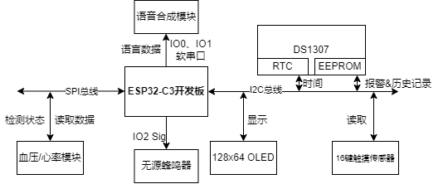
图1 硬件电路示意图

- 程序代码设计
本项目中使用EspSoftwareSerial库中的SoftwareSerial库(8.1.0)实现软串口模拟。使用Wire库进行I2C通信。使用RTClib库（2.1.3）实现RTC时间读取、更改等功能。使用Arduino自带的Wire.h实现I2C通信。使用Adafruit公司的函数库Adafruit SSD1306 (2.5.9)和Adafruit GFX(1.11.9)实现OLED显示屏相关功能。使用<string>头文件实现字符串相关处理。使用Blinker点灯科技的最新版库(0.3.10230510)，进行APP开发。
#include <SoftwareSerial.h>
#include <RTClib.h>
#include <Wire.h>
#include <Adafruit_GFX.h>
#include <Adafruit_SSD1306.h>
#include <string>
#include <Blinker.h>
蜂鸣器和语音合成部分和前4个基础项目的代码相似，且非重要代码，故该报告中不再展示。语音合成模块有一控制变量vMode，用于控制播报内容。
OLED开发相关函数和常量如下，其中Adafruit_SSD1306对象实例化和num2str函数在之前的报告中已经展示过，不再赘述。OLED_为开头的宏定义，为OLED的五个显示模式，0-4分别代表主界面、查看历史界面、测试模式界面、选择阈值界面、设置阈值界面。SET_为开头的宏定义，为设置阈值界面的三种显示，分别对应了设置高压、低压和心率的显示。disp为开头的函数是屏幕显示函数。3个byte类型的变量见注释。
#define OLED_MENU 0
#define OLED_HISTORY 1
#define OLED_TESTING 2
#define OLED_SELECT 3
#define OLED_SET 4
#define SET_SBP 0
#define SET_DBP 1
#define SET_HR 2
byte dispState = OLED_MENU; // 当前OLED的显示模式，默认为主界面
byte setState = -1; // 当前设置谁的阈值，对应三个SET_
byte hisPage = 0; // 历史记录翻页
void dispTime();
void dispHis();
void disp0();
void disp1();
void disp2();
void disp3();
void disp4();
RTC模块和EEPROM的读写和基础项目中的相同，因此不再赘述。
血压/心率模块相关开发如下，详见注释。
byte BPstatueCMD[6] = {0xF8, 0x00, 0x00, 0x00, 0x00, 0x00};
// 血压传感器读取状态命令帧
byte BPstatue[6]; // 血压传感器返回的状态
byte BPdataCMD[6] = {0xFD, 0x00, 0x00, 0x00, 0x00, 0x00};
// 血压传感器读取数据命令帧
byte BPdata[6]; // 血压传感器返回的数据
int SBP = 0; // 收缩压（高压）
int DBP = 0; // 舒张压（低压）
int HR = 0; // 心率
int BPnum = 0; // 血压采集次数
int SBPsum = 0; // 收缩压的和
int DBPsum = 0; // 收缩压的和
int HRsum = 0; // 心率的和
byte History[9][5]; // 最近5条历史，存储时间和三数据
byte Range[6]; //maxSBP, minSBP, maxDBP, minDBP, maxHR, minHR;
#define MAXSBP 150 // 上下限宏定义
#define MINSBP 120
#define MAXDBP 90
#define MINDBP 60
#define MAXHR 95
#define MINHR 60
bool loading = false; // 是否正在获取数值中
bool rOver = false; // 是否请求完毕
bool first_load = false; // 是否为本次第一次请求
byte autoSave = 0; // 自动保存
void record(); // 记录历史函数
bool accept; // 是否接受阈值设置
按键的读取采用了计时器，详细开发设计见下文。TTP229_开头的宏定义为键盘模块状态，KEY_开头的宏定义为按键状态。
#define TTP229_WAITING 0 // 等待读取
#define TTP229_GETTING 1 // 正在读取
#define TTP229_FINISHED 2 // 读取完毕
#define KEY_COMMON 0 // 没按键被按
#define KEY_PRESS 1 // 按键按下
#define KEY_RELEASE 2 // 按键释放
uint16_t c = 0; // 暂存TTP229返回的数据
byte ttp229_state = TTP229_WAITING; // TTP229初始状态
int button = -1, last_button = -1; // 本次输入和上一次的输入
byte button_mem = -1; // 键盘读取缓存变量
byte key_state = KEY_COMMON; // 按键状态
bool clicked = false; // 是否有按键刚被按下
计时器的开发详见下文，该部分主要定义了1ms为最小单位的时间以及对应的计时器。时间有15ms、1、2、3、10秒。下面的函数绑定在计时器上。
void on_Timer();
Blinker开发用到了四种组件，分别是BlinkerSlider、BlinkerButton、BlinkerNumber、BlinkerText，前二者用于用户主动输入，后二者用于数据显示。组件绑定的函数和辅助开发的函数如下。以_cb为结尾的函数是绑定在Slider上的，按顺序分别对应高压报警上下限、低压报警上下限和心率报警上下限的设置（共6个函数）；两个返回值类型为String的函数分别用于获取历史记录时间和数据字符串。
void sas_cb(int32_t value){
if((byte)value <= Range[1]) { // 如果设置的数值小于下限
Slider_maxsbp.print(Range[1]); // 组件数值设置为下限
Range[0] = Range[1]; // 实际上限设置为下限（同步）
}
else Range[0] = (byte)value; // 否则更新上限
Number_maxsbp.print(value); // 显示阈值的组件更新上限
ewrite_b(Range[0], 0); // EEPROM写入
}
// 逻辑同上
void sis_cb(int32_t value)；
void sad_cb(int32_t value)；
void sid_cb(int32_t value)；
void sah_cb(int32_t value)；
void sih_cb(int32_t value)；

// 逻辑简单，不再展示
String getTimeStr()；
String getValStr()；

void up_call(const String & state){
if(hisPage > 0) hisPage--; // 翻页
String str = String(hisPage + 1) + "/5"; // APP显示页码
Text_his.print(str); // 相关组件更新信息
Text_time.print(getTimeStr());
Text_val.print(getValStr());
}
// 逻辑同上
void down_call(const String & state)；

- 程序总体结构设计
程序总体结构设计及流程图如下图2所示，图2主要展示了setup函数的工作，以及loop函数的流程。
setup函数主要完成串口和组件等的初始化工作。loop函数的主要工作为读取键盘、执行键盘操作、测血压/心率、以及OLED显示等逻辑判断与对应操作。其中键盘读取用到了计时器，因此本项目中除了串口write和read为了避免错误用到了delay函数之外，没有任何一处用到delay，保证了OLED界面时间的显示不受任何操作的影响，正常流动。由于没有delay，一些逻辑判断对应了若干bool型或整形变量，用于状态转换控制等，下文会详细展开说明。
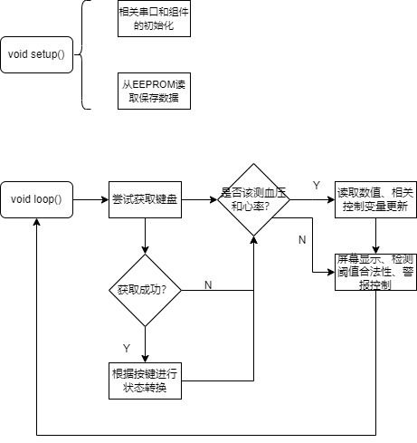
图2 总体设计

- 定时器模块设计
定时器模块设计包含了部分的键盘模块设计、血压/心率模块设计、蜂鸣器设计、语音播报设计。其主要功能有：控制键盘的读取（基于状态机）、血压/心率检测周期设置、佩戴情况检测、蜂鸣器鸣响周期设置、语音播报间隔设置。其中状态机为核心代码，状态机如下图3所示，对应的代码在图片正下方。当状态机完整地循环一个周期，才判定为某个按键被按下，这样的设计，确保了用户按下按键时，无论按下的时间有多久，最后都只能识别到一次按下，确保了软件的正常运转。
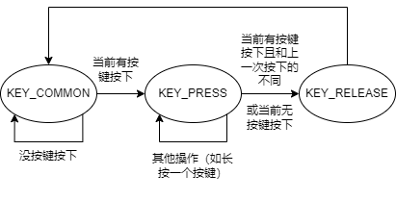
图3 按键状态机
void ARDUINO_ISR_ATTR on_Timer(){
// 按键状态机
if (TTP229_FINISHED == ttp229_state) {
if(button != -1){
// 刚按下
if(key_state == KEY_COMMON){
key_state = KEY_PRESS;
}
else{
key_state = key_state;
}

if(key_state == KEY_PRESS){
if(last_button != button){
key_state = KEY_RELEASE;
}
else key_state = key_state;;
}

if(key_state == KEY_RELEASE){
key_state = KEY_COMMON;
clicked = true;
}
}
ttp229_state = TTP229_WAITING;
}

// 15ms识别一次
if (TTP229_WAITING == ttp229_state) {
if (15 == ++counter_15ms) {
counter_15ms = 0;
ttp229_state = TTP229_GETTING;
}
}
// 其他代码...
}

- OLED模块设计
OLED模块的设计重点在于，OLED显示屏每时每刻要显示什么内容。上文提到，OLED的显示模式有五种，个别显示模式内部也进行了划分，具体状态转换如下图4所示，图中数字为用户在此状态下按下的按键。OLED_TESTING状态分为了两部分，第一部分是传感器首次佩戴，还在获取数据中，屏幕显示“testing”的状态，等待30-60秒后，开始获取到数据，此时进入第二部分，屏幕显示数值。当检测到传感器没有贴近手腕，那么会返回第一部分。OLED_SET分为了三种显示模式，分别是设置高压、低压和心率阈值的模式。
OLED显示的转换，与键盘模块密不可分，代码详见4.
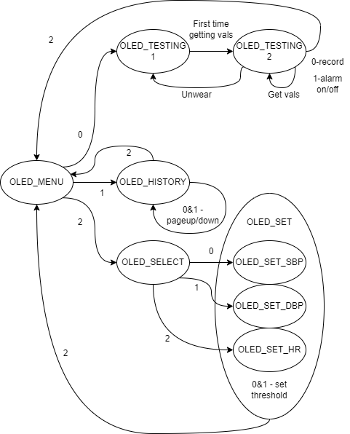
图4 OLED状态转换

- 键盘模块设计
键盘模块主要功能为读取用户从TTP229输入的键值。键盘状态机封装在了定时器模块内部，根据键盘反馈进行OLED状态转换的代码如下。在读取到键值执行相关OLED状态转换时，还会涉及到其他模块的控制：OLED_SET状态，按按键2进行保存设置返回MENU的过程，涉及到数据写入EEPROM；OLED_TESTING状态，按按键1开关蜂鸣器，涉及到了蜂鸣器鸣响的控制，按按键0保存历史记录，涉及到了历史数据写入EEPROM。
if(ttp229_state == TTP229_GETTING){
c = 0;
Wire.requestFrom(TTP229_ADDR, 2);
c += (Wire.available()) ? (Wire.read() << 8) : 0;
c += (Wire.available()) ? (Wire.read()) : 0;
while (Wire.available()) Wire.read();
if(c) {
button = 15 - log2(c);
ttp229_state = TTP229_FINISHED;
// 识别到了
if(clicked) {
Serial.println(button, HEX);
// 开始操作
if(dispState == OLED_MENU){
if(button == 0) {
dispState = OLED_TESTING;
loading = true;
rOver = false;
first_load = true;
}
if(button == 1) dispState = OLED_HISTORY;
if(button == 2) dispState = OLED_SELECT;
}
else if(dispState == OLED_HISTORY){
if(button == 0)
if(hisPage > 0) hisPage--;
if(button == 1)
if(hisPage < 4) hisPage++;
if(button == 2) dispState = OLED_MENU;
}
else if(dispState == OLED_TESTING){
if(loading && first_load) {
if(button == 2) {
dispState = OLED_MENU; // 读取的时候只能退出
loading = false;
rOver = false;
first_load = false;
BPnum = 0; //血压采集次数
SBPsum = 0; //收缩压的和
DBPsum = 0; //收缩压的和
HRsum = 0; //心率的和
beep = false;
}
}
else if(!first_load){ // 读取完毕就能正常操作了
if(button == 0) record(); // 记录
if(button == 1) { // 警报
alarm_on = !alarm_on;
ewrite_b(alarm_on, 51);
if(!alarm_on) beep = false;
}
if(button == 2) { // 退出
dispState = OLED_MENU;
loading = false;
rOver = false;
first_load = false;
BPnum = 0; //血压采集次数
SBPsum = 0; //收缩压的和
DBPsum = 0; //收缩压的和
HRsum = 0; //心率的和
beep = false;
}
}
}
else if(dispState == OLED_SELECT){
if(button == 0){
dispState = OLED_SET;
setState = SET_SBP;
}
if(button == 1){
dispState = OLED_SET;
setState = SET_DBP;
}
if(button == 2){
dispState = OLED_SET;
setState = SET_HR;
}
}
else if(dispState == OLED_SET){
if(button == 0){
if(setState == SET_SBP) Range[0] = (Range[0] + 1 > MAXSBP) ? MINSBP : Range[0] + 1;
if(setState == SET_DBP) Range[2] = (Range[2] + 1 > MAXDBP) ? MINDBP : Range[2] + 1;
if(setState == SET_HR) Range[4] = (Range[4] + 1 > MAXHR) ? MINHR : Range[4] + 1;
}
if(button == 1){
if(setState == SET_SBP) Range[1] = (Range[1] - 1 < MINSBP) ? MAXSBP : Range[1] - 1;
if(setState == SET_DBP) Range[3] = (Range[1] - 1 < MINDBP) ? MAXDBP : Range[3] - 1;
if(setState == SET_HR) Range[5] = (Range[5] - 1 < MINHR) ? MAXHR : Range[5] - 1;
}
if(button == 2 && accept){
for(int i = 0; i < 6; i++) ewrite_b(Range[i], i);
dispState = OLED_MENU;
}
}

// 重置
clicked = false;
}
// 其他代码...
}
// 锁存
button_mem = button;
}

- 语音播报模块设计
语音播报通过软串口实现，用write函数将语音播报数据输入串口即可实现播报，而播报的重点问题在于，相邻两次write需要有一定的时间间隔，否则第一次write的语音内容还未播报完毕，第二次write的语音内容就覆盖了第一次，造成语音播报不完整的问题。若在loop函数中，通过write与delay配合的方式进行语音播报，虽然能够避免上述问题，但是delay过程中，无法进行键盘读取、时钟实时显示、蜂鸣器持续鸣响等操作，因此本项目选择用定时器实现语音延时功能——每当血压心率的数值刷新，bool类型变量bo由false变为true，定时器中如下代码激活，实现1s延时，保证了每一组词都能完整播报。播报结束将bo变量重置为false，等待下一次数值刷新，实现循环。
// 播放间隔
if(dispState == OLED_TESTING && bo){
if(0 == counter_1s_1){
if(vMode == 0) myS.write(vSBP, 9);
else if(vMode == 1) voice(SBP);
else if(vMode == 2) myS.write(vDBP, 9);
else if(vMode == 3) voice(DBP);
else if(vMode == 4) myS.write(vHR, 9);
else if(vMode == 5) voice(HR);
counter_1s_1++;
}
else if(timer_1s == ++counter_1s_1){
counter_1s_1 = 0;
vMode++;
}
}

if(bo && vMode == 6){
bo = false;
vMode = 0;
}

- 血压/心率模块设计
血压/心率模块的代码主要写在loop函数内，位于4.中展示的代码中的“其他代码”位置，同时有若干变量进行控制，确保其实时性。同时，该模块还涉及了自动保存、APP界面数值显示。具体代码和注释如下
// 随时读取血压计
if(dispState == OLED_TESTING){
if(!rOver && loading){ // 阶段1：开始读取，且未完成状态查询
Serial1.write(BPstatueCMD,6); //发送查询传感器状态命令帧
delay(10);
if (Serial1.available() > 0) //读取传感器返回的状态帧
for (int i = 0; i <= 5; i++)
BPstatue[i] = Serial1.read();
if((BPstatue[0]== 0xF8) || (BPstatue[3]== 0x07)) { // 读取成功，转换
BPnum = 0; //血压采集次数
SBPsum = 0; //收缩压的和
DBPsum = 0; //收缩压的和
HRsum = 0; //心率的和
rOver = true; // 状态转换控制
}
}
else if(rOver && loading){ // 阶段2：完成状态查询，未完成读取
Serial1.write(BPdataCMD,6); //发送读取数据（血压/心率）命令帧
delay(10);

if (Serial1.available() > 0) //读取传感器返回的数据
for (int i = 0; i <= 5; i++)
BPdata[i] = Serial1.read();
if((BPdata[0] == 0xFD) && BPdata[1] != 0xFF && BPdata[1]!=0x00){
SBPsum += BPdata[1]; //收缩压求和
DBPsum += BPdata[2]; //舒张压求和
HRsum += BPdata[3]; //心率求和
BPnum++;
}
if(BPnum >= 25) { // 读取完毕
loading = false; // 状态重置
first_load = false;
rOver = false;
BPnum = 0;
SBP = SBPsum/25; //求收缩压平均值
DBP = DBPsum/25; //求舒张压平均值
HR = HRsum/25; //求心率平均值
Serial.print("SBP = "); Serial.print(SBP, DEC);
Serial.print("\tDBP = "); Serial.print( DBP, DEC);
Serial.print("\theart_rate = "); Serial.println( HR, DEC);
if(Blinker.connected()){
Number_DBP.print(DBP);
Number_SBP.print(SBP);
Number_HR.print(HR);
}
bo = true; // 开启播报
autoSave++;
if(autoSave == 5){
record(); // 自动保存
autoSave = 0;
}
}
}
}else{
if(Blinker.connected()){
Number_DBP.print(0);
Number_SBP.print(0);
Number_HR.print(0);
}
}

- EEPROM模块设计
本项目中，EEPROM模块主要完成阈值、历史数据和蜂鸣器开启状态的读取和写入，读取操作在setup中完成，不再赘述。阈值和蜂鸣器开启状态的写入在键盘模块中已全部展示。历史数据的写入由record函数完成，在键盘模块代码中，由用户在OLED_TESTING状态下按按键0调用；在血压/心率模块代码中，由自动保存调用。record代码如下
void record(){
for(int i = 4; i >= 1; i--){ // 数组后移
for(int j = 0; j < 9; j++){
History[j][i] = History[j][i-1];
}
}
History[0][0] = now.year() % 100;
History[1][0] = now.month();
History[2][0] = now.day();
History[3][0] = now.hour();
History[4][0] = now.minute();
History[5][0] = now.second();
History[6][0] = SBP;
History[7][0] = DBP;
History[8][0] = HR;
for(int i = 0; i < 5; i++)
for(int j = 0; j < 9; j++)
ewrite_b(History[j][i], 6 + i * 9 + j);
Serial.println("recored!");
}
对于阈值的写入，需要特别判定用户设置的上限是否大于下限，否则不允许保存，由accept变量进行控制，控制代码在loop函数中，代码如下
// accept
if((Range[0] <= Range[1]) || (Range[2] <= Range[3]) || (Range[4] <= Range[5])) accept = false;
else accept = true;

- 蜂鸣器模块设计
蜂鸣器模块的设计较为简单，其鸣响间隔由定时器模块实现，代码如下。其鸣响于loop函数实现。
// 定时器中的alarm
// 1s刷新一次蜂鸣器间隔
if(alarm_on && dispState == OLED_TESTING){
if(timer_1s == ++counter_1s){
counter_1s = 0;
beep = !beep;
}
}

// loop中的 alarm
if(alarm_on && dispState == OLED_TESTING)
if(SBP > Range[0] || SBP < Range[1] || DBP > Range[2] || DBP < Range[3] || HR > Range[4] || HR < Range[5])
if(beep) tone(SigPin, 1000);
else noTone(SigPin);
else if(!alarm_on) beep = false;

- APP模块设计
APP模块基于Blinker实现，主要涉及了组件的交互和信息实时更新。在血压/心率模块中，一旦三项数值更新，若此时与APP连接成功，则会实时更新APP端数值。在loop函数中，有如下代码进行报警信息的显示。
if(Blinker.connected()){
Slider_maxsbp.print(Range[0]);
Slider_minsbp.print(Range[1]);
Slider_maxdbp.print(Range[2]);
Slider_mindbp.print(Range[3]);
Slider_maxhr.print(Range[4]);
Slider_minhr.print(Range[5]);
Number_maxsbp.print(Range[0]);
Number_minsbp.print(Range[1]);
Number_maxdbp.print(Range[2]);
Number_mindbp.print(Range[3]);
Number_maxhr.print(Range[4]);
Number_minhr.print(Range[5]);
String temp = "";
int isA = 0;
if(SBP > Range[0] || DBP > Range[2]){
temp += "高血压";
isA++;
}
if(SBP < Range[1] || DBP < Range[3]){
temp += "低血压";
isA++;
}
if(HR > Range[4])
if(isA) temp += " 心率高";
else temp += "心率高";
else if(HR < Range[5])
if(isA) temp += " 心率低";
else temp += "心率低";
else if(!isA) temp += "正常";

if(dispState != OLED_TESTING ) Text_test.print("待测试");
else Text_test.print(temp);
}
APP组件绑定的函数已在1.中展示，故不再赘述。

- 测试
内容重点：测试方法和对应结果或现象的说明，可使用表格或实物照片等方式辅助文字说明。
如上文所述，本项目功能分别为：测血压心率、历史记录、报警与报警阈值设置、时钟、语音播报、Wi-Fi连接。其中报警功能、时钟的实时显示和语音播报已在验收时展示，其动态测试过程不便于在报告中撰写，因此只给出字面测试结果。实物连接图如图5所示
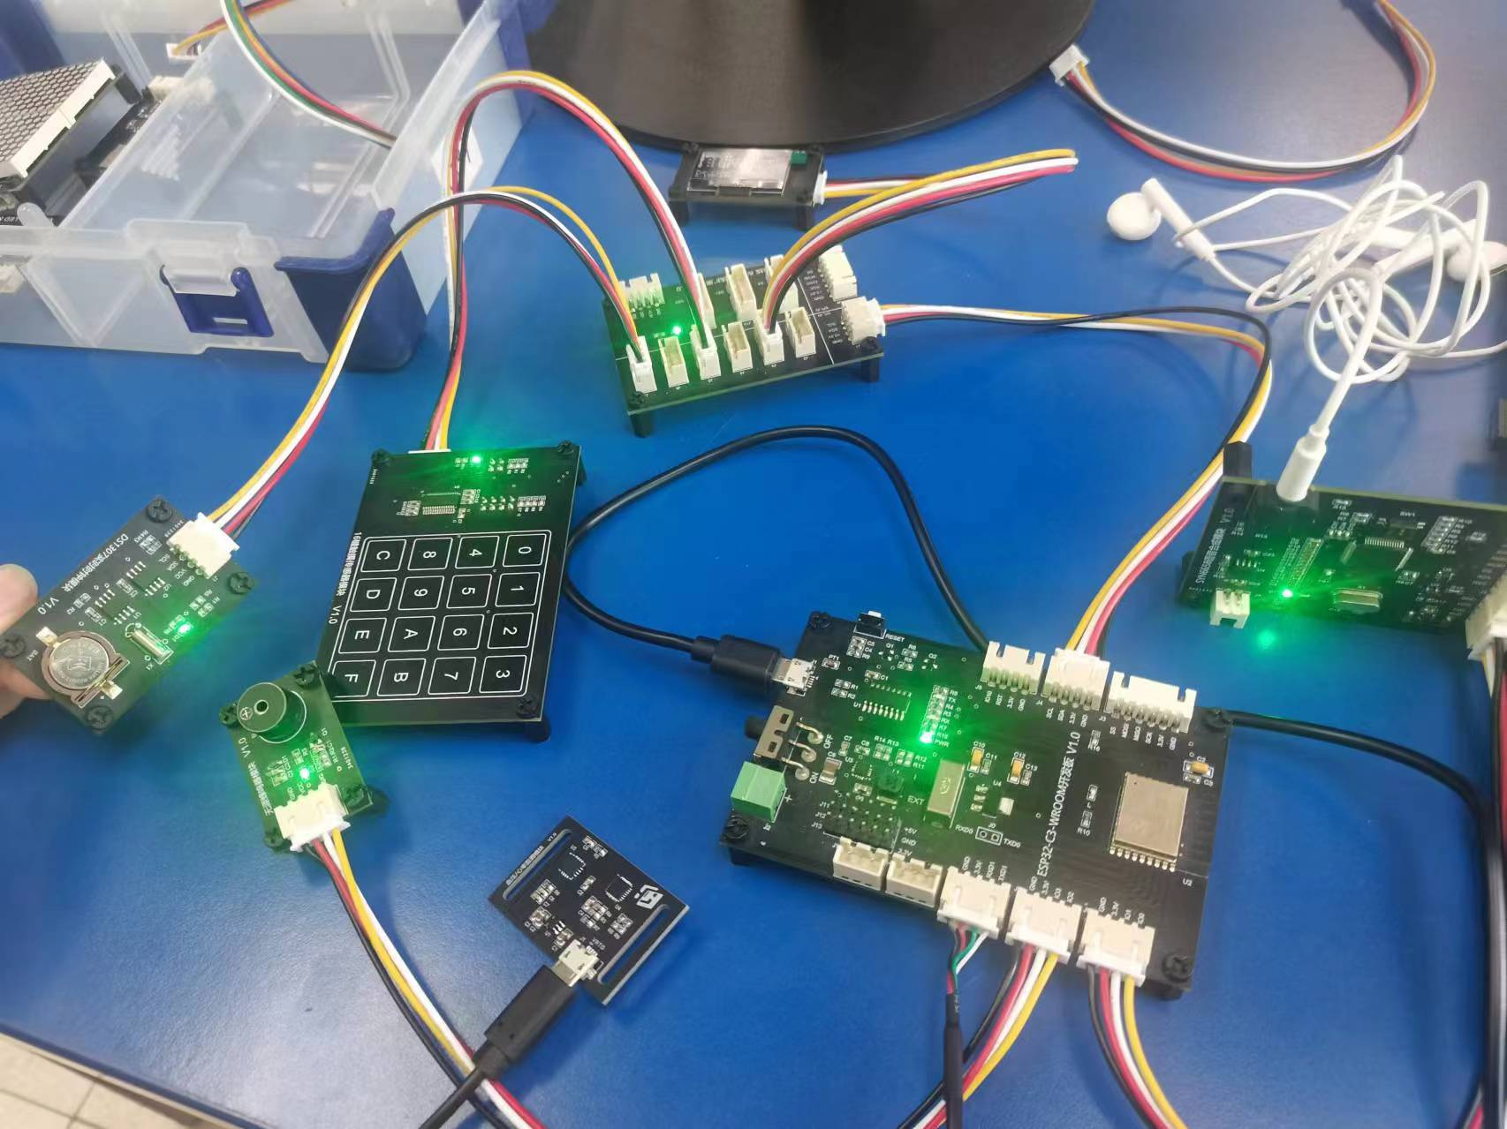
图5 实物连接图

- 测血压心率功能测试
测血压心率功能重点在于数值的稳定性，在静坐状态下，连续测试10次三项数值，得到结果如表1所示。如表1可看出，只有第一次测试出的高低压有些偏低，而之后的测试数据非常稳定。根据分析发现，第一次测试的数据不准确，可能与本日刚刚佩戴血压/心率模块有关，在后续的测试中，在同一块皮肤上反复贴近和远离模块，发现数值稳定。
表1 血压/心率测试结果
测试数据 | 高压 | 低压 | 心率
测试结果1 | 118 | 65 | 83
测试结果2 | 138 | 75 | 80
测试结果3 | 138 | 76 | 85
测试结果4 | 138 | 76 | 83
测试结果5 | 138 | 76 | 83
测试结果6 | 138 | 75 | 84
测试结果7 | 138 | 76 | 81
测试结果8 | 140 | 76 | 80
测试结果9 | 140 | 75 | 81
测试结果10 | 140 | 78 | 83

- 历史记录功能测试
历史记录功能测试重点在于，用户能否在历史记录查看界面上下翻页，且翻页时软件能够正确地读取相关数据并显示在屏幕上。在验收时经测试，本功能正常运作，没有发生错误，界面如图6所示
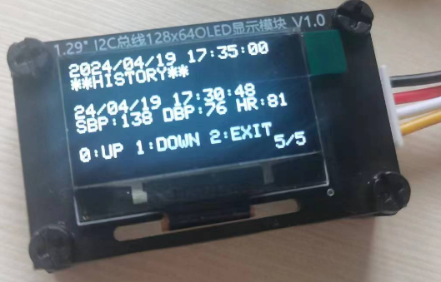
图6 历史记录
- 报警阈值设置功能测试
报警阈值设置功能重点在于，用户设置的数值的合法性检测，以及数据是否能成功被保存。如图7所示，如果用户设置的阈值上限小于下限，那么OLED下方会出现提示，此时按2进行保存操作无效，当且仅当上限大于下限时，操作才有效。设置HR上限95下限94，此时保存回到MENU，发现HR的上下限已经保存成功，如图8
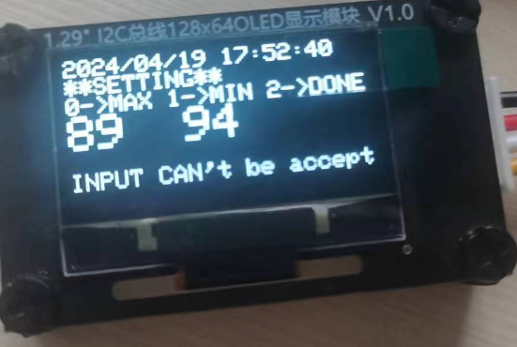
图7 无法保存
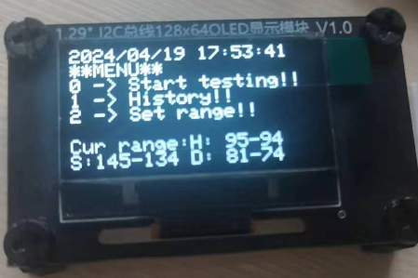
图8 保存成功
- 报警功能测试
在验收时，将阈值设定为极端数据，开启alarm，OLED上可以看见alarm状态显示为on，同时蜂鸣器开始间断鸣响，关闭alarm后蜂鸣器也停止鸣响。在验收时，alarm在开启状态下进行结束测试的操作后，蜂鸣器并未停止鸣响，这不符合本项目最初预期，已在验收之后修改。
- 时钟功能测试
时钟功能测试的重点为，无论用户进行任何操作，都不影响时钟一秒一秒地流动和现实。在验收时，该功能已得以验证。
- 语音播报功能测试
语音播报的测试重点为，每当血压和心率数值更新时，语音能否准时播报，且播报内容能否完整播出。在验收时，该功能已得以验证。
- Wi-Fi连接功能测试
Wi-Fi连接功能测试的重点在于，APP端能否与硬件端进行实时的数据交互。如图9所示，此时正处于测量血压/心率状态，能够查看到三项数值以及报警提示，页面最下方能够正确地查看到历史记录。
在3.中测试阈值设置时，将心率设置为上限95下限94，APP端如图10所示，可见硬件端更改的数据可以实时在APP端更新。现在在APP端重新设置心率下限如图11，如图12可见在APP端更改的数据可以实时在硬件端更新。
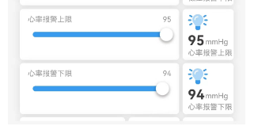
图9 APP端更新
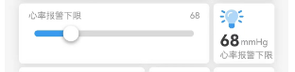
图10 APP端设置
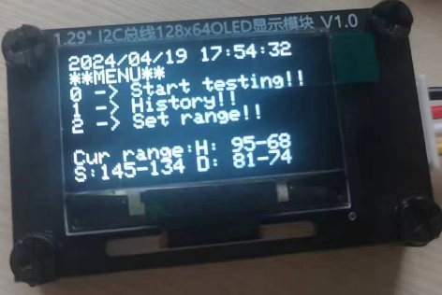
图11 硬件端更新

- 小结
在课设项目设计过程中，我遇到最大的问题就是定时器内部代码编写时，实际测试结果与预期不符。比如按键状态机的编写，我按照自己草稿上的状态机，进行初步编写后，发现按键无论怎么按也没有反应。通过print输出状态，发现是初始状态的转换出了问题。更改之后，又出现了按键能够进入PRESS状态，进入不了RELEASE状态，稍作修改后，又出现了长按一直输出的非预期结果。通过分析发现，这一部分的代码需要判断本次与上一次输入是否相同，由于被按下的按键默认为-1，那么如果本次按键被按下，则相邻两次输入不同，当用户释放按键，则上一次输入为按下的按键，本次输入变回-1，如此状态才会成功且正确地转换。通过设置一个缓存变量，在loop函数中进行按键记录，最后配合上述分析结果进行状态转换代码更改，最后我成功解决了问题。
另一个问题就是语音播报延时问题。一开始，我一直在loop函数中思考如何保证语音完整播报，且不影响其他代码正常运作。一开始我写了一些控制变量，让语音播报在一次循环内只播放两三个字，这样延时不到1秒，似乎不影响时钟的正常流动，可是我却忽略了时钟以外，例如键盘读取操作的正常运转。在思考之后，我决定在定时器中实现语音播报，最后解决了问题。
随着项目的验收，嵌入式课接近了尾声。回首这八周的学习，我最大的收获就是“如何更好地去写代码”，正如老师在第七周课上所说，如果在构思环节偷了懒，那么在写代码环节就会把偷懒的时间全部补回来，甚至还会浪费多余的时间。在本学期课余时间，我在玩的一款游戏，也涉及到了一些复杂的流程以及多种产线的搭建和配合，这和写课设代码有着异曲同工之处——在开始动工之前，都需要建立相应的方案，构思出一个大框架，有初步的预期等，需要打草稿，画流程，甚至提前设想出一些可能出的错误以及解决方案。
在第七周听课之前，我在课余时间玩游戏的时候，在制作某化工材料产线时，就打了慢慢一张纸的草稿，详细地画出了制作该产线的能源需求，材料需求，以及附属的产线，这些草稿和方案对于我在游戏中的产线搭建给予了非常大的便利，而第七周听课之后，我恍然大悟，写代码做工程，都应当如此。
于是我这么做了，也便成为了第八周唯一一个按时验收完全部内容的学生，并且没有耽误了第八周早晨选修课的复习，更没有耽误了每天至少1小时的娱乐时间。
感谢老师能教我超脱于课堂知识之外的人生经验，我也感谢自己能三省吾身，获得了小小的成功。

